«Вечера на хуторе близ Диканьки»
Ночь 24 на 25 декабря + новогодняя ночь
А не пора ли отвлечься от забот и отправиться в настоящую сказку? Повеселиться с размахом: чтобы гармонь, цыгане, огни, песни и танцы до утра, волшебство и вкусные блюда! Если душа просит веселья и праздника - добро пожаловать на вечеринку в стиле "Вечера на хуторе близ Диканьки", весёлую и необычную. Гулять будем с 24 на 25 декабря и в саму Новогоднюю ночь. Отдохнём на славу!
Ну разве можно пропустить вечеринку на самую модную тему в этом сезоне, необычный тематический фуршет в шатре? Здесь будет по-настоящему весело! Сказочная атмосфера, скоморохи и шуты, катания на лошадях, полночные гадания и хороводы вокруг костра, плетение венков, мастер класс по народным танцам, национальные песни и пляски, вожак с дрессированным медведем, кукольный театр – неотъемлемые атрибуты вечера... Скучать – в этот вечер…Вы даже забудете такое слово. А на угощение национальная кухня трех стран наилучшим образом отразит славянскую культуру.
ПРОГРАММА ТУРА
1 ДЕНЬ | 16:00 – выезд группы из Витебска в кафе «Закольцово-люкс».  17:00 – 01:00 – развлекательная шоу-программа.  В этот вечер с Вами будут:  - Ведущий мероприятия, который знает толк в вечеринках.  - Первоклассный Dj + техническое обеспечение по последним инновациям.  - Танцевальный коллектив, который покажет мастер класс по народным славянским танцам (калинка-малинка, украинка, белорусский народный танец).  - Фаер-шоу, в процессе исполнения номеров, артисты будут демонстрировать свои навыки и сноровку, мастерски управляясь с огненными, горящими приспособлениями, - шестами, цепями, факелами, веерами, выдыхать огонь. Все действо происходит под отлично подобранную музыку, одновременно восхищая и завораживая, слаженно и профессионально.  - Зажигательный цыганский коллектив; Красочные костюмы и яркие номера не оставят равнодушными ни одного участника праздника! Ярчайшее представление, с традиционной музыкой в современной обработке, головокружительными танцами и молодыми профессиональными исполнителями.  - Аниматоры (Салоха, чёрт, Вакула, дьяк и др.), гарантируется хорошее настроение всем присутствующим. Найдется все необходимое, чтобы сделать ваше мероприятие по-настоящему интересным, веселым и незабываемым. Полное соответствие образа к выбранной программе. Сомневаетесь? Проверьте сами.  - Фотоуголок в виде ярмарки, тематическое оформление зала, и много сногсшибательных фоток.  ПРИГЛАШАЕМ ВСЕХ НА НАШУ ВЕЧЕРИНКУ!
Стоимость программы на человека: 85 бел.руб.
В стоимость программы включено: Дополнительно оплачиваются:
- Информационно-консультативная услуга по подбору и бронированию тура;  - Праздничное меню;  - Шоу-программа;  - Транспортные услуги комфортабельным автобусом; | - Сувенирная продукция;  - Личные расходы.

Всем известна народная мудрость – как встретишь Новый год, так весь его и проведешь! Так давайте встретим его не так, как всегда!

Новый год - самый любимый праздник для миллионов людей из самых разных стран. Это один из тех немногих дней в году, когда почти весь мир занят одним и тем же: все следят за часами, пьют шампанское и радуются новому году так, будто бы существовала реальная возможность того, что он по каким-то неведомым причинам не наступит.
Секрет такой популярности очень прост: новогодняя полночь - то время, когда даже взрослым позволительно верить в чудеса. Это «разрешение» идет из такой глубины веков, которую нам и представить сложно: считается, что Новый год - один из самых первых праздников всего человечества. Самые ранние документальные свидетельства восходят к третьему тысячелетию до нашей эры, точно известно, что Новый год отмечали, например, в Месопотамии. Но историки полагают, что праздник еще древнее, а значит, нашим новогодним традициям, по крайней мере, 5 000 лет.
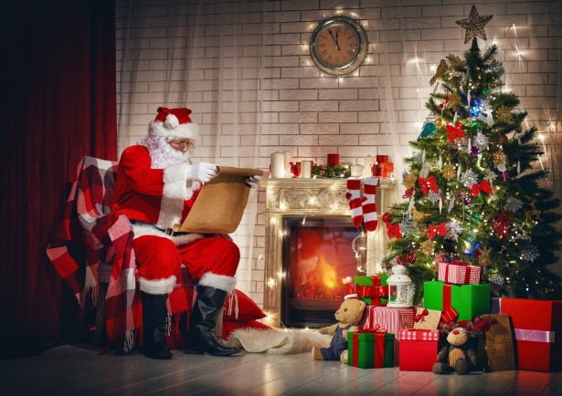
Новый год, в том виде, в каком он нам известен, родом из Древнего Египта. На протяжении веков египтяне отмечали сентябрьский разлив реки Нил, который знаменовал собой начало нового посевного сезона и был крайне важным, жизненно важным событием. Уже тогда было принято устраивать ночные празднования с танцами и музыкой, дарить друг другу подарки.
1 января стал первым днем Нового года при Юлии Цезаре: в нововведенном календаре этот месяц был назван в честь двуликого бога Януса, одна голова которого смотрит в прошлое, а другая - в будущее. Считается, что именно тогда появился обычай украшать дома.
Однако во всем мире Новый год еще много столетий отмечали либо в начале весны, либо в конце осени - в соответствии с сельскохозяйственными циклами. На Руси, например, до XV века начало года праздновали 1 марта.
В 1600 году праздник перенесли на осень, а еще через сто лет, приблизительно в то же время, что и по всей Европе, Петр I выпустил указ о всеобщем праздновании Нового года 1 января. Он же повелел устраивать в этот день фейерверки и народные гуляния.

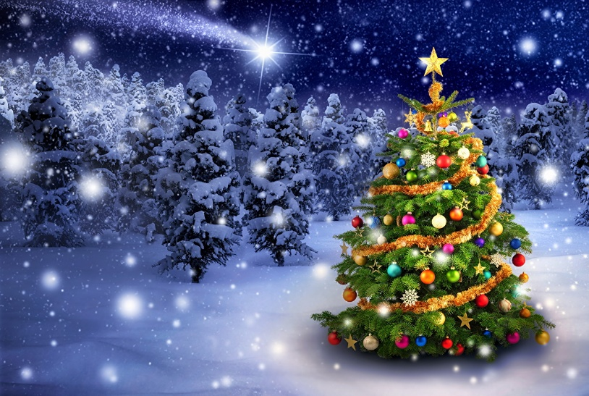
А вот основные правила, которых придерживались древние славяне:
- Надеть что-нибудь новое, что бы весь год проходить в обновках;
- Выбросить старые вещи, что бы очистить дом и душу от всякого хлама;
- Первый день нового года провести весело, чтобы весь год был радостным;
- Приготовить к праздничному столу как можно больше угощений и лакомств, чтобы весь год жить в изобилии;
- Не одалживать деньги под новый год, раздать все долги, что бы больше не быть в долгах

